Plattenstreifen verleimt 50 mm 100 x 2500 mm
Knauf Gips

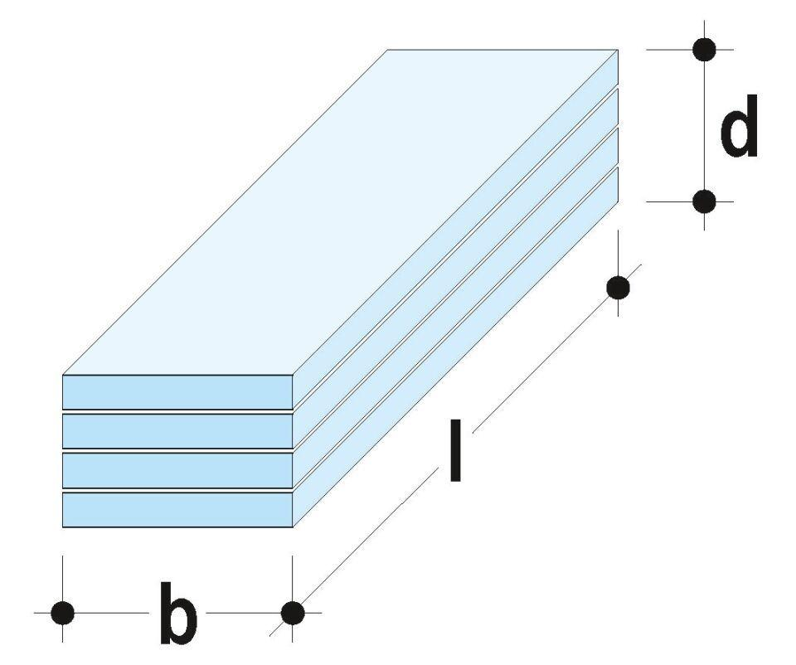Eigenschaften
GTIN:
4003982518002
HAN:
00672760
Perforierung
ohne Perforierung
Produkt
Streifen
Höhe (mm)
50,00
Länge (mm)
2.500,00
Bauform
Streifen
Beschichtung
unbeschichtet

